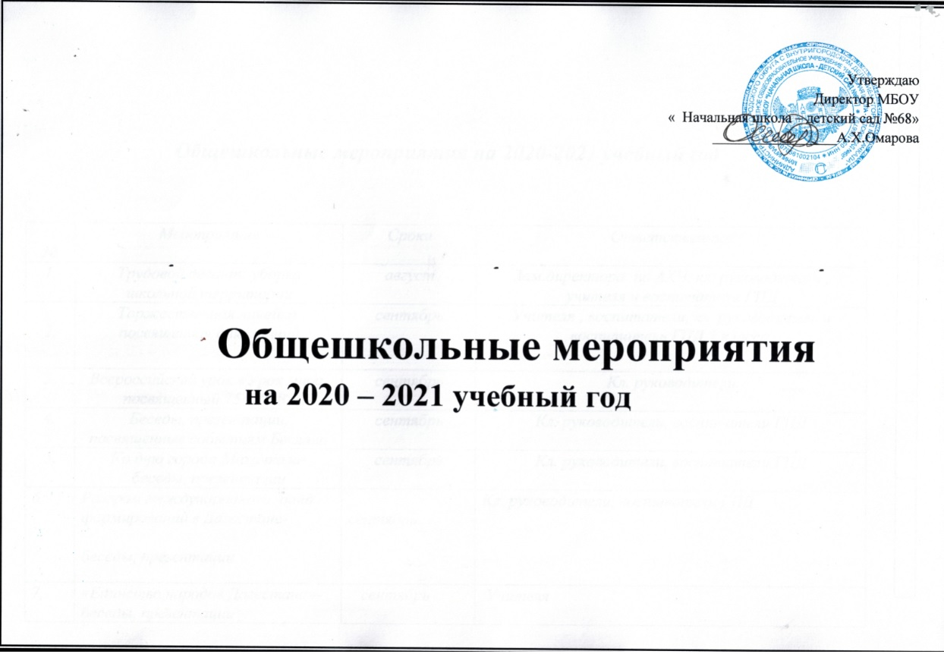

***Общешкольные мероприятия на 2020-2021 учебный год***

|  |  |  |  |
| --- | --- | --- | --- |
| *№* | *Мероприятия* | *Сроки* | *Ответственные* |
| *1.* | *Трудовой десант: уборка школьной территории* | *август* | *Зам.директора по АХЧ, кл. руководители , учителя и воспитатели ГПД* |
| *2.* | *Торжественная линейка, посвященная дню знаний* | *сентябрь* | *Учителя , воспитатели, кл. руководитель и воспитатель ГПД 1 класса,* |
| *3.* | *Всероссийский урок «Урок мира, посвященный 75л ВОВ»* | *сентябрь* | *Кл. руководители* |
| *4.* | *Беседы, презентации, посвященные событиям Беслана* | *сентябрь* | *Кл. руководители, воспитатели ГПД* |
| *5.* | *Ко дню города Махачкала- беседы, презентации* | *сентябрь* | *Кл. руководители, воспитатели ГПД* |
| *6.* | *Разгром международного банд формирований в Дагестане-*  *беседы, презентации* | *сентябрь* | *Кл. руководители, воспитатели ГПД* |
| *7.* | *«Единство народов Дагестана»-*  *беседы, презентации* | *сентябрь* | *Учителя* |
| *8.* | *Гамзатовские дни, посвященные Расулу Гамзатову* | *сентябрь* | *Учителя* |
| *9.* | *Неделя безопасности* | *сентябрь* | *Кл. руководители* |
| *10.* | *Школьный этап всероссийской олимпиады школьников* | *октябрь* | *Зам директора по УВР, учитель 4 класса* |
| *11.* | *Осенняя неделя добра, посвященная Дню пожилого человека.* | *октябрь* | *Кл. руков, воспитатель ГПД* |
| *12.* | *Праздник , посвященный ко дню Учителя* | *октябрь* | *Учителя- предметники, логопед, соц.педагог и психолог* |
| *13.* | *Праздник « Золотая осень»* | *октябрь* | *Кл. руководители и воспитатели* |
| *14.* | *Патриотическое воспитание - развлечения, посвященные Дню матери* | *ноябрь* | *Учителя и воспитатели ГПД начальных классов* |
| *15.* | *Праздник «Посвящение в ученики»* | *октябрь* | *Учитель и воспитатель ГПД 1кл* |
| *16.* | *Посещение музеев* | *ноябрь* | *Классные руководители, воспитатели ГПД, родители* |
| *17.* | *Общешкольная линейка, посвященная итогам 1 учебной четверти* | *ноябрь* | *Директор, зам директора по УВР* |
| *18.* | *Мы встречаем Новый год! (оформление школы)* | *декабрь* | *Зам. директора по УВР, кл. руководители, воспитатели ГПД, родители* |
| *19.* | *Декада правовых знаний* | *декабрь* | *Кл. руководители, воспитатели ГПД, психолог* |
| *20.* | *Месячник пожарной безопасности* | *декабрь* | *Кл. руководители, зам по АХЧ* |
|  | *Литературная гостиная, посвященная творчеству Фазу А.* | *декабрь* | *Воспитатели ГПД* |
| *21.* | *Муниципальный этап всероссийской олимпиады школьников* | *декабрь* | *Зам директора по УВР, учителя - предметники* |
| *22.* | *Новогодняя декада: - конкурс подделок* | *декабрь* | *Кл. руководители воспитатели ГПД,ученики,родители* |
| *23.* | *Новогодний праздник для 1-4 классов (выход в театр)* | *декабрь* | *Кл. руководители, воспитатели ГПД, родительский комитет* |
| *24.* | *Общешкольная линейка. посвященная итогам 2 четверти* | *январь* | *Директор , зам дир по УВР* |
| *25.* | *День здоровья* | *январь* | *Учитель физической культуры, медсестра* |
| *26.* | *День снятия блокады Ленинграда- беседы, презентации* | *январь* | *Учителя и воспитатели начальных классов* |
| *27.* | *Праздник, посвященный Дню защитника Отечества* | *февраль* | *Учитель физической культуры* |
| *28.* | *Акция « Посылка солдатам»* | *февраль* | *Учителя, воспитатели, ученики, родители* |
| *29.* | *Конкурс чтецов родного языка* | *февраль* | *Учителя родных языков* |
| *30.* | *Праздник «Поздравляем наших мам»* | *март* | *Учителя и воспитатели* |
| *31.* | *Конкурс рисунков, посвященный к празднику 8 марта* | *март* | *Учитель ИЗО* |
| *32.* | *Месячник по благоустройству территории* | *апрель* | *Зам дир по АХЧ, учителя , воспитатели, родители* |
| *33.* | *Прощание с азбукой* | *апрель* | *Учитель и воспитатель ГПД 1 класса* |
| *34.* | *Праздник « Навруз»* | *апрель* | *Психолог, учителя , логопед, соц.педагог, воспитатели ГПД* |
| *35.* | *Уроки мужества, посвященные Дню Космонавтики* | *апрель* | *Кл. Руководители, воспитатели ГПД* |
| *36.* | *Возложение цветов к памятнику « Вечный огонь»* | *май* | *Учителя, воспитатели, родители* |
| *37.* | *Прощание с 1 классом* | *май* | *Учитель и воспитатель 1 класса* |
| *38.* | *Акция «Георгиевская ленточка»* | *май* | *Зам дир по УВР, учителя и воспитатели ГПД,ученики* |
| *39.* | *Классные часы на тему*  *« Подвиги дагестанского народа ВОВ», « Кто не знает прошлого, у того нет будущего»* | *май* | *Учителя начальных классов* |
| *40.* | *Праздник « День Победы»* | *май* | *Учителя и воспитатели* |
| *41.* | *Акция « Ветеран живёт рядом»* | *май* | *Учителя, воспитатели, родители* |
| *42.* | *Последний звонок, прощание с 4 классом* | *май* | *Учитель 4 класса и воспитатель ГПД* |
|  | *Зам дир по АХЧ, учителя* |